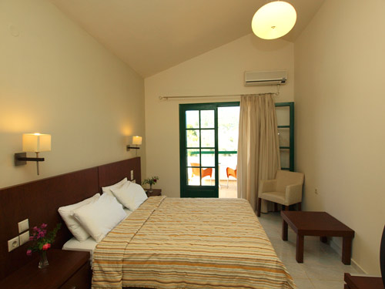
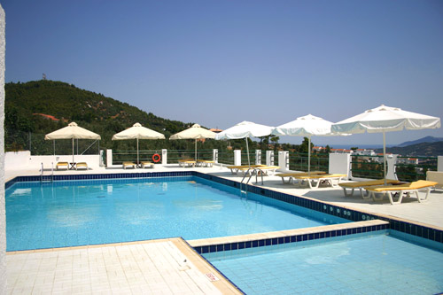
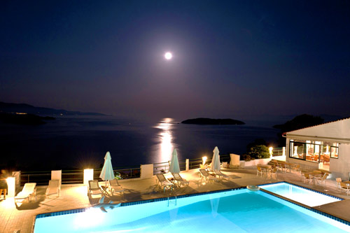
HOTEL SKIATHOS CLUB 4*
TRANSPORT AVION - CURSA CHARTER
PLECARI DIN BUCURESTI, CLUJ NAPOCA SI TIMISOARA

Localizare: Skiathos Club Hotel & Suites este situat pe un deal si are o priveliste panoramica minunata asupra Marii Egee precum si asupra insulelor din apropierea Insulei Skiathos. Hotelul este la o distanta de 800 de metri de plaja Vasilias, 5.5 km de aeroport si de port si 2.8 km de centrul orasului (5 minute cu masina). Statia de autobuz este la doar 700 m de hotel. Ca si atractii turistice, oaspetii pot vizita Cape Kastro (locul unde vechiul oras Skiathos era plasat), plaja Koukounaries si Manastirea Evagelistria. Restaurantul si supermarketul sunt in apropiere.

Facilitati hotel: receptie, bar, bar la piscina, snack bar, sala pentru mic dejun, serviciu de mini bus, internet wireless, parcare gratuita, piscina, piscina pentru copii, aer conditionat; este disponibil si un serviciu de inchirieri auto si de biciclete

Facilitati camere: room service, balcon, veranda, aer conditionat, telefon, TV, Satelit TV, seif, uscator de par, mini bar, baby cot. Datorita constructiei sale asemenea unui amfiteatru, toate camerele beneficiaza de vedere catre mare. Tipuri de camere: single, duble, triple, camere pentru familii si suite.

Site oficial hotel: www.skiathosclub.gr

